Визит депутата М. Магеррамова
в городской суд, Центральный институт судебной экспертизы
и ДВД города Астана

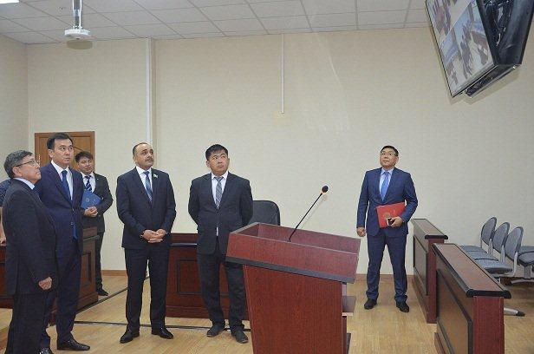
11 июля 2017 года Магеррамов Магеррам Мамедович в рамках того же официального рабочего выезда провел 4 встречи, среди которых визит в городской суд Астаны, где мажилисмен ознакомился с внедрениями информационных технологий в работу судебной системы, заседание с аппаратом Акима района "Есиль" города Астаны, на котором были обсуждены вопросы благоустройства района и предпринимательства, встреча с работниками ЖКХ и КСК, где были подняты проблемных фасадов высотных домов, вопросы регулирования деятельности лифтового хозяйства.
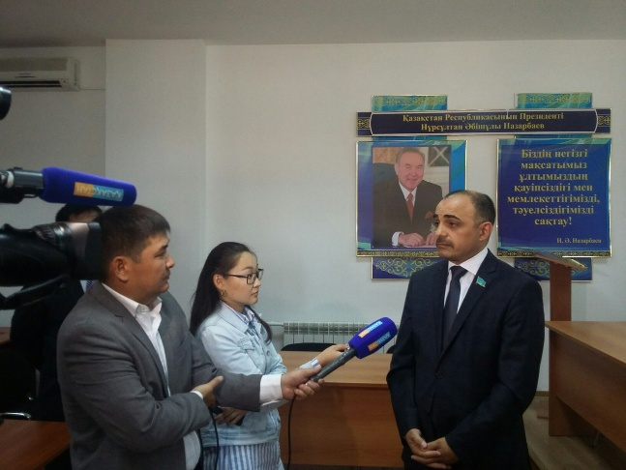
12.07.2017. Продолжая официальный рабочий выезд в Астану депутат со специальным заданиемот комитета по законодательству и судебно-правовой реформе Мажилиса Парламента РК, членом которого является Магеррамов, посетил Центральный институт судебной экспертизы, где ознакомился с материально-техническим оснащением исследовательских лабораторий, обсудил ряд вопросов, связанных с работой института. Также депутат ответил на вопросы журналистов национального телеканала "Казахстан".
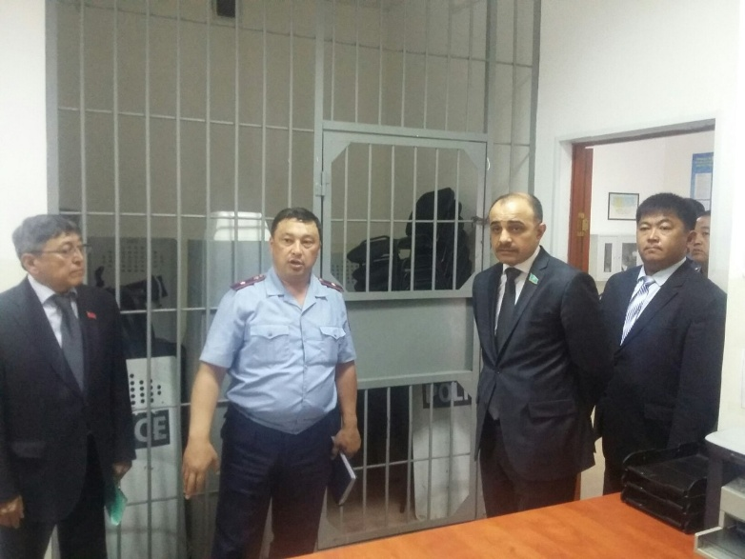
После этого состоялся визит в ДВД города Астаны, где вместе с начальником местной полиции Малыбаевым Бахытжанов Асембековичем обсудил работу местной полицейской службы. В ходе беседы Малыбаев высказал несколько предложений по улучшению качества работы МПС.
Также депутат посетил несколько участковых пунктов полиции, ознакомившись с условиями работы участковых полицейских.

